МАЙСТОРСКИ КЛАС: ЧИТАТЕЛСКИ ПРАКТИКИ. УЧЕНИЧЕСКИ ТЕКСТОВЕ - 2025

РЪКОВОДИТЕЛ: ДИЯНА БОЕВА

УЧИТЕЛ ПО БЪЛГАРСКИ ЕЗИК И ЛИТЕРАТУРА

ЕГ „ГЕО МИЛЕВ“ – ДОБРИЧ

Анотация и съдържание:

Конструирах този курс за колегите от гимназиите в област Добрич. За мен беше удоволствие да работя с тях. Повече за програмата и идеите ми: ТУК

Съдържание: Литературата днес – започнах с кратка теоретична част, която има и практически измерения; в Какво знаят за литературата учениците показах едно упражнение, а в Живот в мрежата е видимо как разписвам учениците си; по подобен начин може да се въведе и Обяснение на фикция; в Проект Будители представям и интерактивното издание: СЛЕД-И. Следва Творчеството на Петя Дубарова: между литературата, превода, музиката, изобразителното изкуство и географията. Идва Самотата на Георги Марков и Палми Ранчев. Удовлетворена съм, че колегите приеха задачите, които им поставих – накрая помествам някои от техните читателски практики, които успяха да покажат на своите ученици или предвиждат да го направят. Тук не мога да разкажа всичко, за което говорихме, затова подбрах отделни моменти.

Представяне на Кабинета по съвременна българска литература в ЕГ „Гео Милев“ – Добрич, където през есента на 2025 г. се запознах с интересни колеги: https://www.youtube.com/watch?v=sHz_VyI4xCM

- ПРОГРАМА: ТУК

- ЛИТЕРАТУРАТА ДНЕС

- Литературата като изкуство. Литературата в училище.
- Конспектът по литература. Между традицията и съвременността.
- Стремеж към оформяне на образовани личности в училище, които са в състояние да създават свой писмен и устен текст; разпознават класически и съвременни български и чужди автори, като ги определят като част от… ; развитие на аналитично мислене и емоционална интелигентност, зададени чрез книгите.
- Учителят формулира, степенува целите и задачите си, като взема под внимание характеристиките, способностите на своите ученици (регион, социокултурна среда, тип училище, мотивация за работа).
- Ученикът, който сътворява себе си чрез езика и литературата. Разширяване на етичния и естетическия хоризонт.
- Днес може да се разчита на рефлекса на учениците; учителят по роден език и литература познава учениците си, защото говори с тях по екзистенциални теми и проблеми, освен за литературознание.
- Да се възползваме, че литературата предлага на човек различи житейски ситуации – учениците се идентифицират с героите понякога, особено по-малките; създаване на образно мислене и въображение; литературата като ресурс и житейски ситуации, от които може да се възползваме; учениците четат откъси и търсят „казуси“ (пр. „Тютюн“) - веднага след това могат да бъдат питани за стилистичните особености на Димов с подходящи въпроси.
- Невинаги учителят може да излезе от това: да бъде обикновен посредник на знание; понякога е невъзможно „заедно“ с учениците да достигаме до знанието по литература и български; има моменти, в които е нужно да записват и да слушат какво им се говори; иначе конструирането на знанието заедно с учениците е интересен момент, само че изисква от страна на учителя отлична (не само добра) подготовка.
- Учителят трябва да може да изпълнява упражненията на учениците си (тези, които им задава самият той), за да се ориентира при различна аудитория; това не е унизително, самата аз пиша всичко с учениците, според това дали съм в редовен час, в група по творческо писане или нещо трето: писма, дневници, заявления, есета по филми и пр;
- Литературнообразователният дискурс е открит за диалог; провокира диалог, позиция, критическо мислене; ценностите на индивида и обществото не винаги се припокриват; съществува напрежение, което може да се използва за решаване на казуси и проблеми чрез текста; няма смисъл да се плашим от конфликтността, след като самата литература я задава.
- Учениците не могат да мислят литературата – идват в училище да ги научим; покрай това напредва и човешкото общуване; съблюдаване какво могат да свършат заедно и поединично чрез универсалния език на литературата.
- Създаване на литературно образовани личности, което включва и читателски практики. Работа с нехудожествени текстове.
- Не може учителят по литература да остави настрани българския език: единната основа на двете дисциплини; а и българският е част от всички други дисциплини; поетическа фонетика; функцията на граматическите категории; думи от различни лексикални пластове; стилистиката, изходна точка към откриването на автора.
- Да, литературата не е само музейна сбирка. Интересно би било да се обърне внимание и на създаващото се в момента, вече е четвърт от този век. Може би най-репрезентативните автори, текстове от дадено време. Предвид рекламата, маркетинга днес, не винаги най-продаваното и популярното е с добро литературно качество. Някои текстове определено не са за училище, други са толкова клиширани, че дразнят с мислите си за живота и смисъла му.
- Класиката. Това, че някой ученик не разбира някоя дума от книга, не означава, че трябва да се отречем от определени класически текстове. Хубав е въпросът: „Как може да се преподава класика днес?“ (родна и чужда) Да не изключваме органични литературни творби и автори, и да не създаване излишни спорове.
- Съобразяване с възрастта на учениците.
- Същинската идентификация на автора е чрез текста.
- Учителят трябва да открива с кои елементи има продуктивност в своя час; така природата на литературната творба може да е преживяване и да бъде осмислена на различни нива.
- Голям проблем е откъде ще си набавят думи за есето и ЛИС – това става с четене на различни и разнообразни произведения; учителят не владее всичко в ситуациите – тук е намесена семейна среда, модели на подражание и пр.
- Критическо мислене; съобразяване с аудиторията, учениците да се усъмняват, създаване на среда за учене; гражданско образование – когато е възможно, свързано е с позицията на учениците; аз съм за т. нар „мека сила“: зад гърба ми (като учител) в клас съм сложила портрет на Алеко, З. Стоянов ми е отдясно; отляво - Г. Марков; не ги виждам, но учениците срещу мен стоят срещу тях.
- Задаване на междупредметни връзки (интердисциплинарен подход); и проектно-базираното обучение; оставам с впечатление, че се случва и то на доста места.
- Възпитание в етичност по естествен път.
- Учениците не търсят отговори в уроците, а извън тях – в света; множествеността на текстовете ги кара да мислят – тези моменти са важни за развитието им; сваляне на словесни, исторически, политически модели – литературата го предполага;
- Учениците обичат да търсят основание за нещо; трябва да им се дава възможност.
- Изкуствен интелект – до този момент учениците го използват, за да преписват домашни; крайният резултат е, че все по-трудно пишат те самите. Как да превърнем ИИ в помощник?
- ЛИС не може да се пише върху непознат текст и автор – липсва контекст, „история“, връзка с други текстове; стилистични особености; предпочитани корелации и пр; ако преминат през адекватно обучение (и участват активно), учениците ще могат да формулират нужното за тях самите, ще се чувстват уверени, че могат да се представят подобаващо с думи и пр. – това е практика. Не всеки може да бъде творец, и не е нужно; но всеки трябва да може да измисли нещо словесно.
- В българските училища е създадена и организирана добра среда по повечето предмети: има интерактивни дъски и пр. – може да се онагледява, сглобява, показва – гласове, хора, писатели, книги, корици, стилове и какво ли още не с един клик; получава се обаче леност на ума, прекомерно многото цветове, картинки и фокуси уморяват, не могат да стигнат докрая на един линеен текст, защото има загуба на умения и съсредоточаване; чрез книгите малко ще трябва да успокоим нещата, защото „бомбардираната“ сетивност се изостря и напряга; стига да има ефективност в един час – няма значение дали технологията е модерна, или не.
- Разширяване хоризонта на учениците чрез литературата: самата дисциплина го предполага.
- Във вечно незавършената история на четенето има място за учители и ученици - малко партньорство и в тази дейност не е излишна.
- Умения за вслушване, вглеждане, толерантност към другите и вглеждане в себе си. И на това учат заниманията с литература.
- За колко време напред мислим като преподаватели? Темповете на развитие в света и технологиите са големи, ние не сме гадатели, а учители, можем да прочетем (и предположим) какъв ще е бъдещият човек, но хоризонтът на очакване да не е в много далечно бъдеще, за да не влезем в сферата на фантастиката, но ще трябва да се съобразим (все пак) с този бъдещ човек, който е пред нас, и за начало да му покажем света на литературата.
- Учениците все повече трябва да говорят в часовете по БЕЛ – презентации, обяснения по проекти, анотации за книги.
- Учениците все повече трябва да пишат по всякакъв повод и начин; по няколко абзаца по тема; впечатление от книга; да се разписват за тропи, фигури или за разбирането си по дадени теми; да правят планове на есета.
- Притеснението от страна на колегите при оценяването на творческите задачи; учениците не могат да се реят съвсем асоциативно, защото се губи логиката; важни са хрумванията и идеите, които имат; комуникативните задачи – писмени и устни – справяне с инструкции.
- Компетентностен подход, това е развито и в сегашната програма; и мисля, че онова, което написах до тук е интегрирано към комуникация и компетентности; може да се мисли как компетентностите и сложността им нарастват с времето.
- Сп. „Мениджър“, 65% от децата, които днес започват училище, ще упражняват професии, които все още не съществуват. Няма как да предвидим несъществуващото; гледаме реалността в близко и по-далечно време.

- КАКВО ЗНАЯТ ЗА ЛИТЕРАТУРАТА НАШИТЕ УЧЕНИЦИ. ПРАКТИЧЕСКО УПРАЖНЕНИЕ

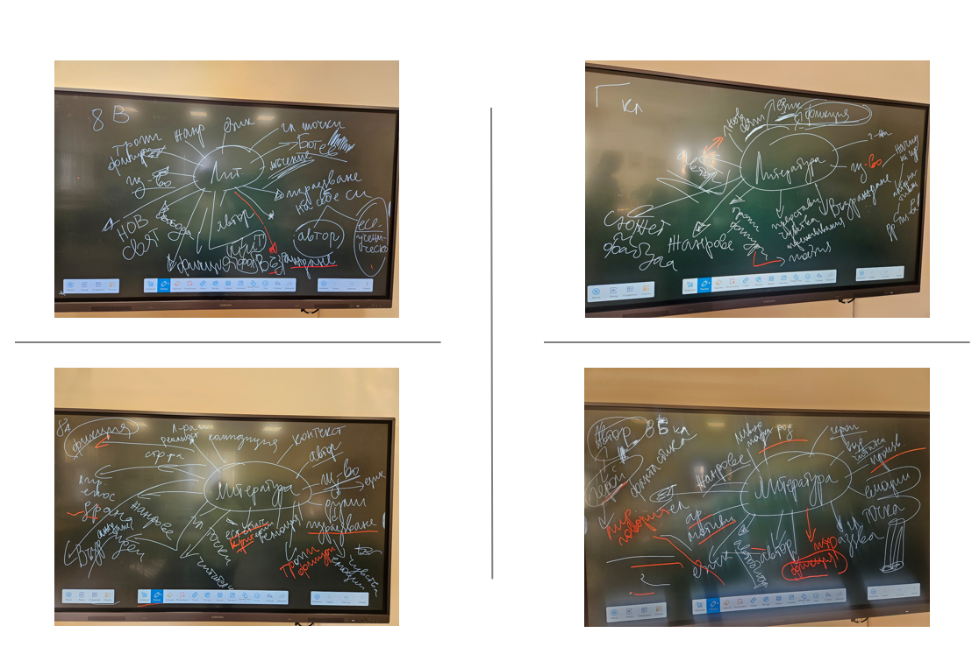

- ЖИВОТ В МРЕЖАТА. ЕСЕ. КАК ДА „РАЗПИШЕМ“ УЧЕНИЦИТЕ СИ?

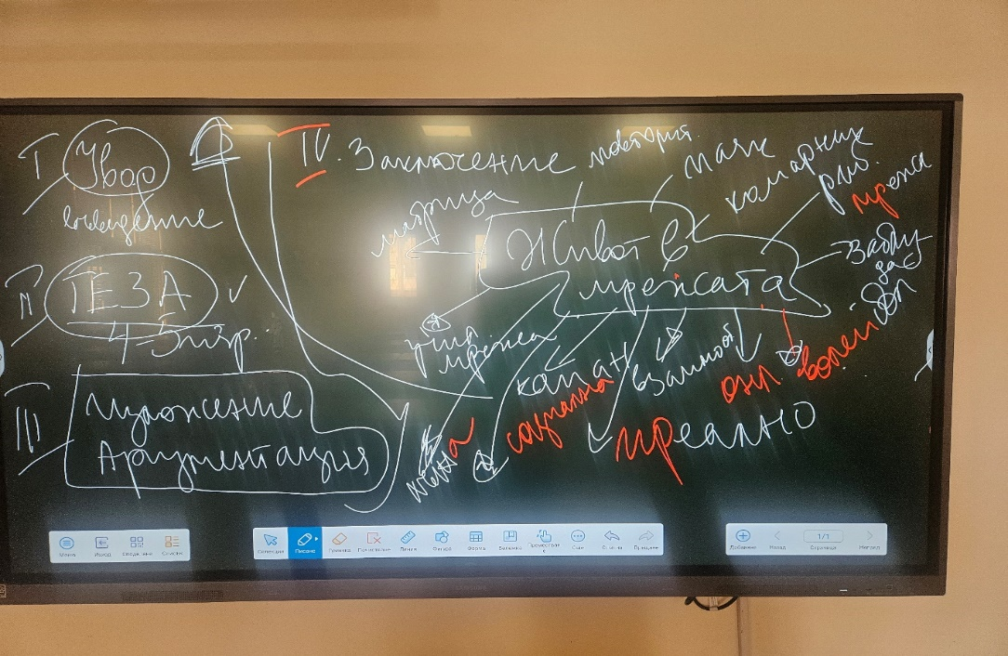

- ОБЯСНЕНИЕ НА ФИКЦИЯ

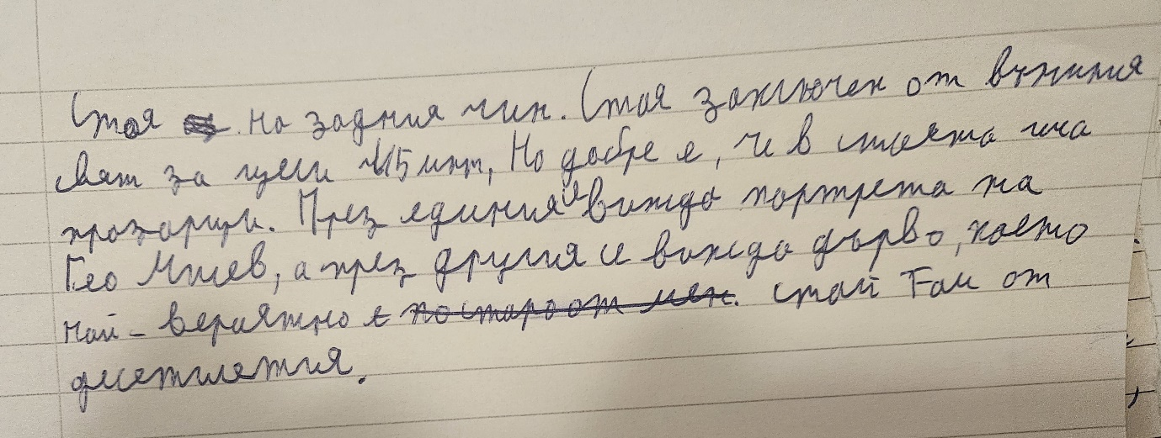

- ПРОЕКТ „БУДИТЕЛИ“ – СЛЕД-И:

https://www.calameo.com/read/005995117d851b11cea31?fbclid=IwY2xjawNWDJ9leHRuA2FlbQIxMQABHksfiA8PmxStw1ciGcDUKVMaNawLWXrfvCZDalX62lORER5VoBW34Qv7nzLh_aem_Sl16Kdx_Vadg2f7X2t_mkQ

https://www.calameo.com/read/0059951175714fc9fa5b7?fbclid=IwY2xjawNWBoRleHRuA2FlbQIxMABicmlkETB5eHNiTGxHWGJNWUFYWDZDAR6YxWnUdc90HaSJY0yQ95D_Z81jZ7I1k2cyCABAQYT9kGAG2VsabD9_PDm4lw_aem_Ix3wskkIhovkfFX5lmdalw

https://www.calameo.com/read/005995117fcae8573fb8a?fbclid=IwY2xjawOIQx5leHRuA2FlbQIxMABicmlkETB5eHNiTGxHWGJNWUFYWDZDc3J0YwZhcHBfaWQQMjIyMDM5MTc4ODIwMDg5MghjYWxsc2l0ZQEyAAEeT_MBAJbpj0gVGPC8WCeH00pMlcvccdihaRhorF3SyMV2apu-bMa8N8TAGr0_aem_sBwZYg9wrRlgsP3ukbRaVg

- MEЖДУТЕКСТОВИ ВРЪЗКИ

САМОТАТА
Георги Марков
Ти отново си на другия полюс, единствен жител на галактиката. Очите ти не могат да срещнат други очи, слухът ти не долавя ничий глас, и е огромно, и е празно, жива пустиня на безумието. Всичко край тебе минава и заминава, без да те забележи, без да ти проговори, без да вземе и без да ти даде. Чувстваш, че всеки контакт с всекиго е недействителен, че всички се разминавате в празното пространство между звездите, пътници отнякъде занякъде, че си страшно сам, непреодолимо сам, предопределено сам вън от себе си и в себе си, толкова сам, че нищо не би могло да ти засвидетелства, че съществуваш.
И ти се струва, че между тебе и другите хора, между всекиго стои неизменно разстояние, че всеки живее в същата категорична самотност, че не е възможно човек да се приближи към друг човек, дори към най-близкия и най-любимия, защото колкото и да се приближават, винаги ще си остават на същото разстояние.
Но тъкмо в този най-краен момент неудържимо е твоето желание да избягаш от твоята самотност, да експлодираш и мигновено да прелетиш разстоянието между тебе и другите, да се откажеш от всичко свое, да влезеш в топлото тяло на най-плътна общност, да наливаш своята кръв в чужди вени и да живееш от топлината на чуждите тела. И всяка твоя мисъл да се размножава в техните мисли, и всяка тяхна мисъл да се ражда в тебе и да не се знае кое е твое и кое е чуждо. И да слушаш оркестър от смеещи се гласове, оркестър от плачещи гласове и всеки миг върховете на пръстите ти да докосват всекиго, докато не остане празно пространство.
Готов си да се откажеш от себе си, да се разтвориш завинаги в общото тяло, да не се чувстваш повече единствен, неповторим и сам.
Но къде са другите?
- Как бихте отговорили на въпроса на Георги Марков в края на есето: Но къде са другите?
- Какво представлява общността според Г. Марков? Помогнете си с цитата:
... и мигновено да прелетиш разстоянието между тебе и другите, да се откажеш от всичко свое, да влезеш в топлото тяло на най-плътна общност, да наливаш своята кръв в чужди вени и да живееш от топлината на чуждите тела.
- Защо героят от есето се чувства като единствен жител на галактиката?
Прочетете откъса от разказа „ЕДИНСТВЕНИЯТ ЧОВЕК“ на Палми Ранчев и отговорете на въпросите 4-7:

Стоеше с ръце в джобовете и наблюдаваше хората наоколо. Беше едно от обичайните му занимания по това време на деня. Повечето вероятно бяха определили къде ще отидат след работа. И как ще прекарат следващите часове. На него му беше достатъчно да се взира в тях. Опитваше се да разбере повече за всеки, направил му впечатление. Понякога задържаше поглед върху съвсем безлични фигури. Търсеше и в тях нещо интересно. Все още вярваше, че понякога необикновеното е сърцевина на обикновеното. Така задоволително обясняваше поведението си. Не прекаляваше с любопитството. Задоволяваше се да минава с поглед през лицата наоколо. Все пак всички му бяха непознати. Имаше достатъчно безумни грубияни. Засягаха се, усетят ли какъвто и да било интерес. По-опасни бяха тези, които външно изглеждаха съвсем обикновени, а се случваше да реагират дивашки. Имаше известен опит от срещи с непознати по улиците, колкото и да избягваше всякакви конфликти. С годините беше разбрал, че почти всеки става опасен при подходящи обстоятелства. Повечето си приличаха в агресивната фаза. Беше готов да реагира на всяко, дори и неочаквано предизвикателство.

- Според вас човекът „с ръце в джобовете“ на Палми Ранчев би ли забелязал „единствения жител на галактиката“ на Георги Марков?
- Самотен ли е човекът от разказа на Палми Ранчев? Бихте ли прочели целия текст от книгата на писателя „Тази вечер нищо не е случайно“?
- Попълнете таблицата:

Палми Ранчев  Как си представяте човека от разказа? Защо наблюдава другите? | Георги Марков  Запишете характеристики на героя от есето?

- Кога за последно видяхте „безумен грубиян“? Как реагирахте?
- Какво е вашето обкръжение? Част ли сте от някаква общност, в която се спазват определени правила и принципи? Какво би ви накарало да ги нарушите?
- Кой говори в есето „Самотата“ и кой говори в разказа „Единственият човек?

- ИНТЕРАКТИВНИ ТЕХНИКИ В ОБУЧЕНИЕТО ПО ЛИТЕРАТУРА

ТВОРЧЕСТВОТО НА ПЕТЯ ДУБАРОВА: МЕЖДУ ЛИТЕРАТУРАТА, ПРЕВОДА, МУЗИКАТА, ИЗОБРАЗИТЕЛНОТО ИЗКУСТВО И ГЕОГРАФИЯТА

Дияна Боева – ЕГ „Гео Милев“, Добрич

Обект на изследване на интерактивните методи могат да бъдат и начините, по които учениците участват активно в часовете по български и литература, но не като хора, които биват препитвани по учебника, а като създатели на знание. Поне теоретично, днес се приема, че думата „преподаване“ е малко остаряла, предвид целите, които си поставя самото образование и в частност обучението по литература. Залага се на идеята за диалога между учителя и ученика. А работата в класната стая трябва да е организирана така че да поставя ученика в центъра, да му създава усещане (и не само), че нещо зависи от него в процеса на обучение. Ученикът, спред интерактивния подход, трябва да се учи чрез „правене“ на нещо, критическа оценка и преживяване; успоредно да усвоява, да придобива нови знания, и да ги прилага. Учениците напредват чрез участието си, като събират информация и я обработват, като решават проблеми и формулират това, което са открили.
Има разнообразни интерактивни методи: брейнсторминг; неформална дискусия; обсъждане на реален проблем; въпроси и отговори; казуси за решаване на проблеми и др. Обект на изследване могат да са и интердисциплинарните практики, които, ако не са самоцелни, могат да доведат до много добри резултати. От една страна, до по-лесно усвояване на учебния материал, а от друга - възможност за работа в екип и едновременно придобиване на знания и умения от различни предметни област. Ясно е, че изкуство трудно се създава в екип, не говоря за някакви практически модели, а за авторство. Този чисто човешки стремеж „по авторство“ може да се открие именно в часовете по изкуство, към които принадлежи и литературата, и не бива да се пречупва (задължително) през призмата на колективната работа. Екипността носи в себе си фолклорно начало (до някаква степен), а в груповите дейности доминира по-амбициозният и дейният. Има ученици, които притежават своя интровертна артистичност, която ако учителят позволи да съществува наяве в някакъв краен авторски продукт, резултатите могат да са любопитни.

Индивидуалната работа на учениците дори когато е в екип, изисква съобразяване и усет от страна на учителя: защо, кога, на кого и колко. Това са важни въпроси за всяка дейност. Не е нужно да се стремим да пречупваме учениците си за работа по дейности, които не са им присъщи.

Обект на описание ще е един „фестивал“, който има неформална основа, но е работа върху една и съща тема от различни ъгли, имам предвид различни предметни области. В центъра е поетесата Петя Дубарова, която понастоящем се изучава във втора гимназиална степен, в 12. клас. В учебната програма е дадено само едно стихотворение – „Посвещение“, то е поставено в контекста на „Аз искам да те помня все така“ от Димчо Дебелянов и „Колко си хубава“ на Христо Фотев; принципът на подредбата в програмата е тематичен, не хронологичен, като общата тема, в която присъстват трите текста е – „любовта“.

Идеята за този интердисциплинарен (междупредметен) проект идва от спецификата на литературното начало, което отваря и преодолява границите на теоретичното начало, като насочва учениците да изследват (включително и теоретично) различни тематични нива в поезията на Петя Дубарова. По този начин гимназистите се запознават с още текстове на Дубарова или поне са провокирани да го направят. Крайната цел е учениците, в края на 12. клас, да се представят подобаващо на зрелостния изпит по български език и литература; по-перспективната цел е обаче учениците да развият критическо мислене, за да поглеждат критично към свои и чужди текстове – устни и писмени, да се съмняват, за да не бъдат манипулирани. Работата с текстове на всякакво ниво би могла да има и такава реална цел. Проектът „Дубарова“ полага основите на свят от ценности, но не чрез средствата на дидактиката, а чрез средствата на литературното начало. Превръща стандартния час в приключение и създаване на нещо свое.

Участници: Ученици от 11. и 12. клас Модул „Литература“, „Изобразително изкуство“ и „География“; ученици от 10. клас, изучаващи музика;
Цел: По най-естествен начин да се осъществят междупредметни връзки, като темата за всички области е поезията на Петя Дубарова; работата ни продължи шест месеца, приключи с представяне на свършеното и ясно отделено авторско начало, споменавам имената на момичетата, които рисуваха по поезията на Петя Дубарова в Модул „Изобразително“, единадесети клас, техен ръководител е Рени Игнатова.

Имената на художничките: Ивета Стоянова – 11 „е“, Християна Петрова – 11 „в“, Йоана Атанасова – 11 „г“, Ивона Иванова – 11 „е“, Калина Забунова – 11 „в“, Елиф Гюлер – 11 „г“, Никол Димитрова – 11 „е“, Мария Неделчева – 11 „д“

Докладът за Петя Дубарова, представен на Национален ученически форум към УчИ-БАН: Яна Костадинова (11 г) и Адриана Иванова (11 г)
презентация по география за климатичните изменения и цвета на морето: Кристин Колева (11. кл.) и Габриел (11. кл.)
представяне на песента „Доброта“ по текст на Петя Дубарова: Мила (пиано) и Преслава (изпълнение) – 10. клас
Преподаватели: Емилия Стефанова (география, ЕГ); Рени Игнатова (изобразително изкуство, ЕГ); Мария Кирова (музика, ЕГ); Дияна Боева (български и литература, ЕГ); Христо Боев (английски език и литература; преводач, ШУ „Епископ Константин Преславски“)

Предварителна работа: 1) Принтирах стихотворения на Петя Дубарова – общо трийсетина; раздадох ги на учениците от Модул „Изобразително изкуство“; обясних основни неща за поетиката на Дубарова; 2) В часовете по изобразително изкуство всеки чете колкото се може повече стихотворения и въз основа на своите асоциации рисува картина; за детайлите отговаряше колежката по ИИ Рени Игнатова. 3) география: учениците от Модула заедно със своя учител Емилия Стефанова изследваха защо морето на Бургас е синьо, как се оцветява от водораслите; какъв е климатът там и пр. 4) Ученици от 10 „б“ заедно със своя преподавател – Мария Кирова откриха песните по текстове на Дубарова и разучиха някои от тях (прилагам запис на „Доброта“ в изпълнение на Преслава от десети клас). 5) Преводачът Христо Боев обясни определени аспекти във връзка с превода на Дубарова от български на английски – 10 „б“; като в перспектива се предвиждат и упражнения.

Четирима учители и един преводач и университетски преподавател по литература обединихме усилията си. Важно е да подчертая, че всеки работи самостоятелно в своето звено, аз като координатор – събрах и обработих информацията, за да мога да модерирам събитието, което създадохме в един учебен час. Самият „фестивал“ съвпадна с едно скорошно представяне на доклад на две момичета от 11. клас на ученическата сесия на УчИ-БАН: „Граматика на фантазията в поезията на Петя Дубарова“. И понеже по същото време издателство „Ерго“ направи и нашата електронна книга, посветена на Петя Дубарова, решихме да представим и нея.

Краен резултат: изложба с картините по стихотворения на Петя Дубарова; представяне на презентация от ученици Модул „География“; представяне на е-книга „Различната българска литература“ (Ерго, 2020), посветена на Петя Дубарова – тегли се безплатно след регистрация: https://ergobooks.eu/books/razlichnata-balgarska-literatura-antologiya/ ; Преслава от 10 „б“ под съпровод на пианото на Мила - 10 „б“, изпълниха на живо песента „Доброта“ по текст на Дубарова; четохме поезия и проза на Дубарова на български и английски. Това се случи в рамките на един четиридесетминутен час.

Творчеството на Петя Дубарова предполага подобен тип събития – казвам събития, защото хуманитаристиката и присъствието й в живота на човека-ученик може да има разнообразно въздействие, ако се открият подходящите начини за междупредметни връзки; особено полезни са връзките между изкуствата: литература, музика изобразително изкуство. От една страна се отваря хоризонтът на ученика, провокира се да излезе извън минимума знание. От друга – колкото по-добре се познава дадено творчество, толкова по-добри есета и литературноинтерпретативни съчинения пишат. Има различни начини да се достига до смисъла и литературната теория, която е необходима за часовете по литература. Един такъв начин са междупредметните връзки, защото те помагат на учениците да влязат в дълбочината на текста, за да открият своята асоциация за картина, да разберат защо е толкова важно онова синьо на морето за Дубарова и защо е синьо по законите на климата, химичните закони и географията. Учителят по литература не бива да изпуска тези моменти, за да въведе и текстостроенето, структурата при прозата и поезията; тропите и фигурите и пр.
В литературнокритически контекст не е писано много за Петя Дубарова, предвид дългият период от време – от 70-те до днес. Има два сборника от конференции, които се намират трудно, както и една монография на Добрина Топалова, която също е неоткриваема. Това го установих с учениците, когато ги подготвих по темата „Граматика на фантазията в поезията на Петя Дубарова“ (докладът може да бъде прочетен в е-книга). Ясно е, че се възползвахме от структурния анализ на Джани Родари затова как въображението влияе на съзнанието на човека творец. Двата сборника, които използвахме в нашата работа на изследователи, както казах, са от научни конференции: „Сборник с доклади. Творчеството на Петя Дубарова“ (Жанет 45, Пловдив, 2002), под редакцията на Светлозар Игов; и „Творчеството на Петя Дубарова в българския и европейския литературен и културен контекст“ (Libra Skorp, 2012). Използвахме и изследването на доц. Боев за Силвия Плат, в което той развива идеята за една различна българска литература, в голямата си част извън литературния канон – наред с други автори, той посочва Дубарова, Вежинов и Марков, като твърди, че изучаването на тези автори би предизвикало у читателя „усещане за различна българска литература, много по-богата на идеи, техническо изпълнение и чиста красота на литературното преживяване“ (Боев, 2021: 89). Същият критик определя споменатите от него „различни български“ автори като „временно изгубени“, макар и изгубването им за българския ученик да е вече от „половин век“ (89) - Feminine Selves in Sylvia Plath’s Prose and Poetry: The Perspective of Compared Lived Experience in Fiction, Shumen University Press, 2021.

Не съм проверявала дали има магистратури и дисертации за Петя Дубарова, но повечето неща, които се откриват, са свързани с живота и „тайната“ около нея.
Последните години в българското училище се придаде по-голяма тежест на ДЗИ по БЕЛ. Предвид факта, че изпитът вече е не само балообразуващ, но и важи за вход в университет, постепенно всякакви творчески задачи започват да отпадат. От край време никой не е наясно какво точно да се прави с креативността, която носят у себе си учениците и как тя може да бъде оценена и насърчена. Това се дължи на неразбирането, че литературното начало е разнообразно, читателят (ученикът) може да пропътува различни пътища, поставяйки в центъра съответния автор. Стига се дотам, че гимназистите изпитват неудобство от неумението си да формулират някакъв свой абзац по тема. Постараха се и доста колеги, които наблягат единствено на възпроизвеждането от учебника на чужди и отдалечени критически мисли. Есето се подценява като жанр, въпреки че е ясно - това е мирогледен и оценъчен текст, който изисква опит с различни видове изкуства, емоции, житейски преживявания и пр. Интерактивните задачи правят българския и литературата по атрактивни дисциплини. Неоснователно е твърдението: колкото по-скучно, толкова по-академично, и съответно по-високи оценки. Чрез подобни твърдения се избягва упорито съвременността, към която учениците е нужно да се приспособят чрез хуманитаристиката. Интерактивните методи на обучение помагат на гимназистите да формулират текстове за различни формати, да се развиват чрез разнообразни изкуства, да се ориентират в свят от различни и манипулативни текстове; подобни занимания задвижват т.нар. практическо знание, като го обвързват с по-добрата себеоценка и увереност.

Понеже показах ученическите картини публично, част от тях се откупиха. А една от картините, освен, че намери своя нов собственик, се превърна в корица на е-книга „Различната българска литература“. Преживяното чрез поезията се превърна в краен продукт, в нещо родено чрез ума, ръцете и сърцето на група ученици.
Не бих казала, че подобни събития се създават лесно в българското училище, което продължава да стои встрани от модели и идеи, които отключват въображението и „приказките по телефона“. Все още е опасно да се „бъбри“ в час по литература, защото има вероятност да се каже нещо излишно.

Приложение
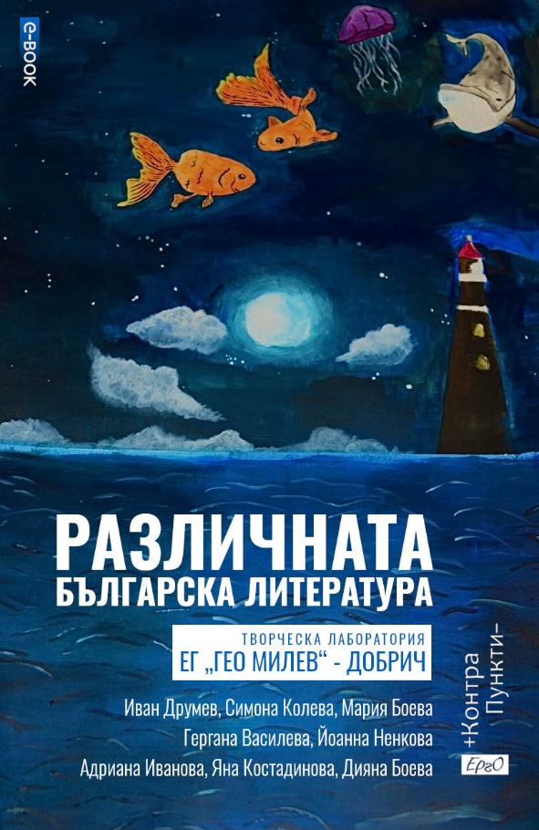

- ОБРАЗОВАТЕЛНИ РЕСУРСИ

Представяне на Кабинета по съвременна българска литература „Георги Марков“ в ЕГ „Гео Милев“ – Добрич

видео: youtube.com/watch?v=sHz_VyI4xCM&feature=youtu.be

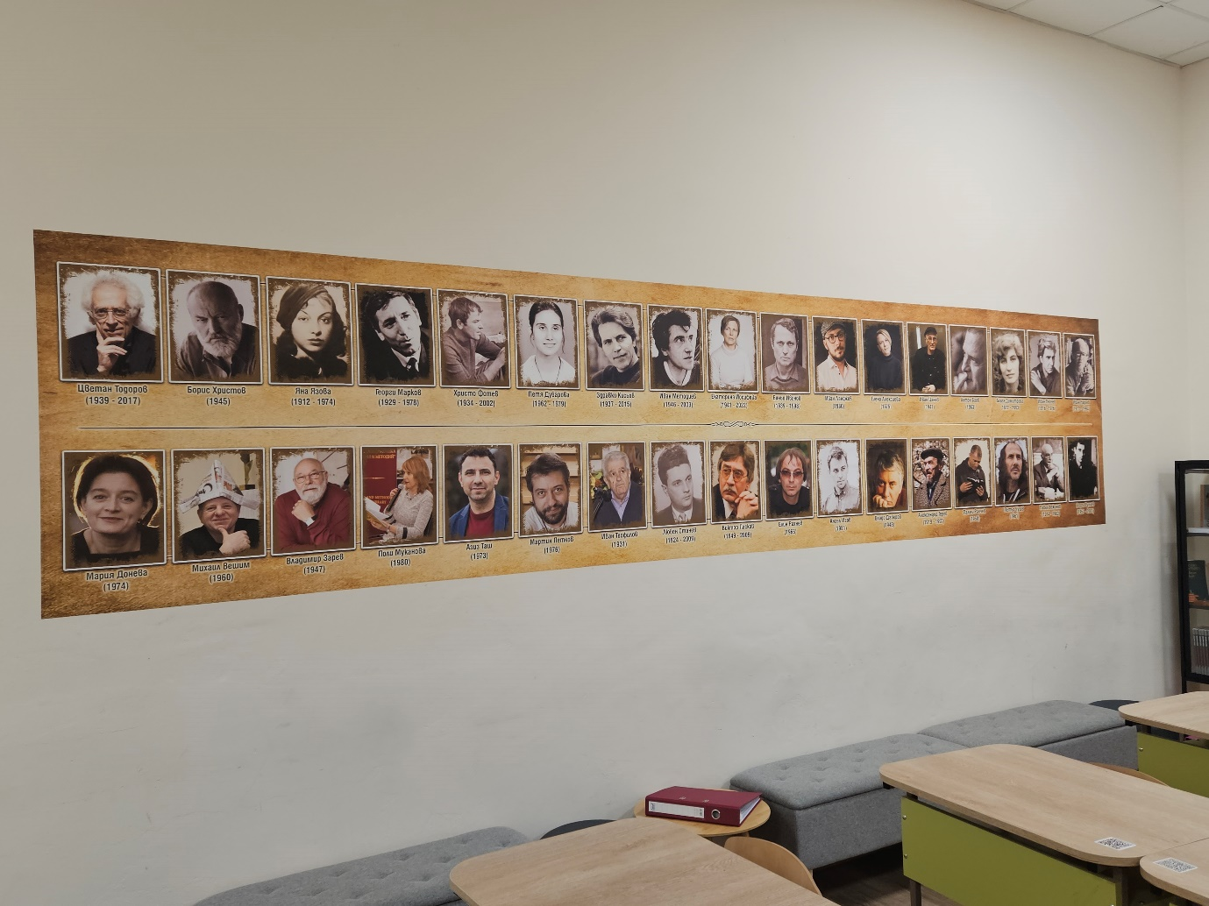
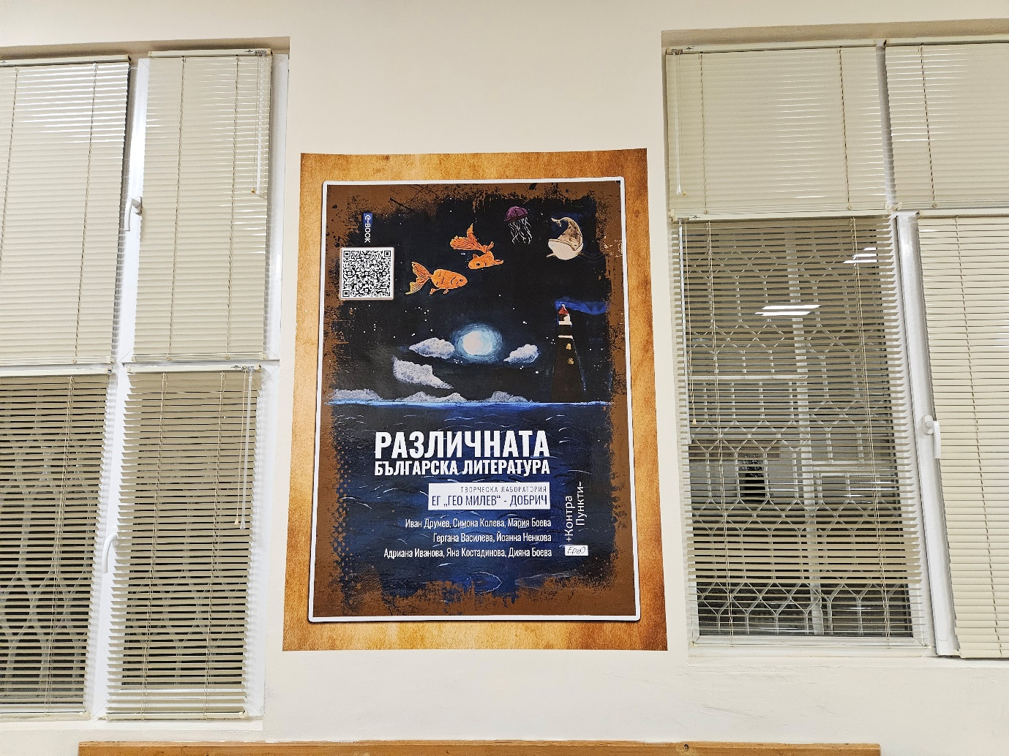
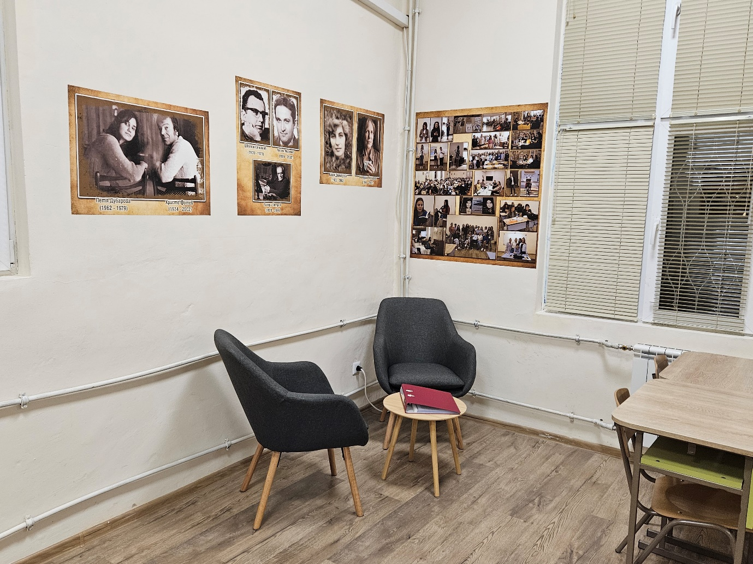
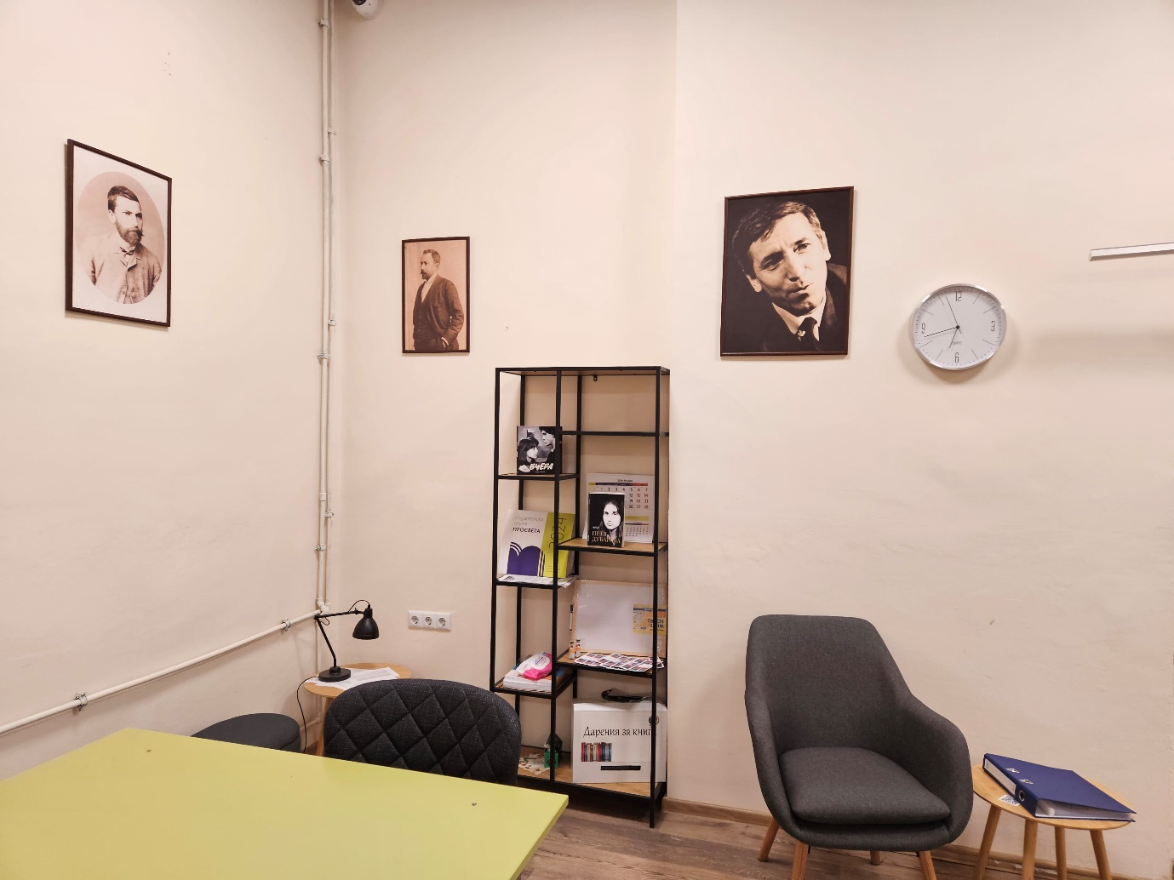
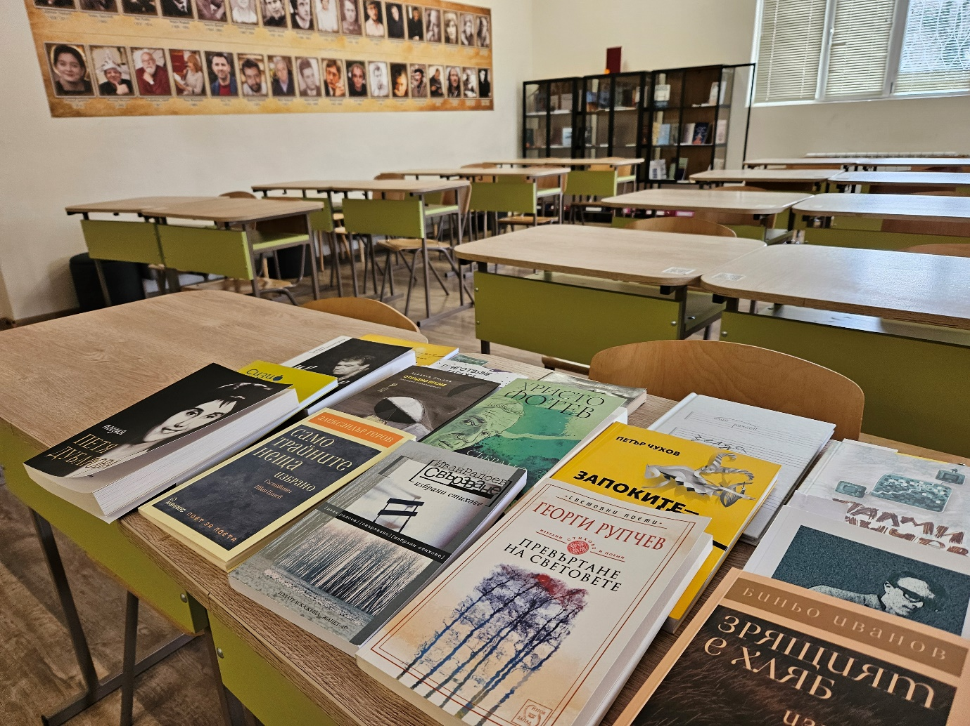

- ЧИТАТЕЛСКИ ПРАКТИКИ, РАЗРАБОТЕНИ ОТ УЧАСТНИЦИТЕ В КУРСА. ЗАДАЧИТЕ СА ПРЕДЛОЖЕНИ ОТ РЪКОВОДИТЕЛЯ

- ЖУЛИЕТА НИКОЛОВА. ПАРАЛЕЛНИ СВЕТОВЕ. АНТОН ХОЛБАН С РОМАНА „ЙОАНА“ И ЙОРДАН ЙОВКОВ С РАЗКАЗА „ВЪЛКЪТ“

Откъси от урок на Жулиета Николова, изнесен в ЧПГТП „Райко Цончев“, гр. Добрич https://egdobrich.eu/2025/11/17/zhulieta-nikolova-za-anton-holban-i-jovkov/

Самотната Каварна. По следите на румънския автор Антон Холбан - https://egdobrich.eu/2025/10/19/samotnata-kavarna-po-sledite-na-rumanskiya-avtor-anton-holban/

Йордан Йовков и Антон Холбан – двама балкански автори

- Живеят и творят в една и съща епоха – началото на миналия век. Смъртта ги спохожда в една и съща година (1937), дори причината е една и съща – апандисит. Изследваните творби излизат от печат почти по едно и също време : Йовковият разказ „Вълкът“ от сборника „Женско сърце“ – 1936 г.; Романът „Йоана“ – 1934 г. От него изследваме няколко фрагмента
- На фокус и при двамата е Добруджа, НО РАЗНОСТИЛНО и това има своите предпоставки в биографията на авторите.
При Йовков семейството е съвсем обикновено, небогато, многодетно, таткото е овчар, майката – домакиня. Антон Холбан е роден в Румъния в семейството на офицер и съпруга, племенница на известен литературен критик. Йовков не получава академично образование заради ранната смърт на баща си. Холбан изучава френски език и литература във Франция и Букурещ, записва докторантура, но не успява да я защити поради кончината си. Йовков учителства в добруджански села, докато Холбан преподава френски език в град Галац. При Холбан осезаемо присъстват естетиката, бохемския живот и модернизма на Европа
- Добруджа по това време е част от Кралство Румъния и още не е подписан Крайовският договор. Но при единия „виждаме“ селска Добруджа, безкрайната равнина и света на обикновения селски човек. Докато при Холбан естетиката е съвсем друга – аристократичност, морска Добруджа, града, минимализъм. И двамата автори усещат безкрая като „пустия“ и „пустош“. Микрокосмосът им е едно изследване на човешката душа, но похватите, стила и идеите им са различни. При Йовков разказва авторът, картините се сменят динамично, бързо, има драматизъм и усещане за кинолента. Фокусът се разширява: домът на Нейчо – пътят към града – безкраят на равнината, после фокусът се стеснява до крушовото дърво, където е кулминацията. При Холбан разказва героят, всичко е застинало, на пауза, неподвижно, пестеливост на глаголи, предаване на състояния чрез кратки описания, с експресивна лексика, кратки изречения. На фокус е малкият морски град Каварна, една негова улица и околността. Докато при Йовков има движение, динамика, развитие – ПОТОК ОТ СЛУЧКИ. При Холбан е по-скоро ПОТОК НА СЪЗНАНИЕТО (усещане, настроение, съзерцание).
- И при двамата автори присъстват природни стихии. При Йовков е зимната виелица, която взаимодейства с героя. При Холбан е морето, но то не влиза в съприкосновение с героя, по-скоро е фон, който въздейства.
- И при двамата герои се вплита идеята за самотата, но интерпретирана в различен художествен свят. Йовковият герой е сам в бедата на семейството, сам в нощта на пътя, в зимната виелица и в чудото. Героят на Холбан е сам в това, което преживява в личния си живот - кратки изречения, опростени лексикални конструкции, на моменти има натрупвания на негативни форми. Образността му е като живописна картина. Напомня пощенските картички на Южна Добруджа от румънския период. Специфичен ретростил, който обаче наподобява модерна Европа за тогава (20 век). Йовковият художествен свят е по-битов, по-семпъл, но и много човешки, не толкова абстрактен и ментален като при Холбан.
- Идеята на този прочит е чрез проследяване на съвпадения и различност при двамата автори да открием как личният живот на всеки от тях е оформил творческия им натюрел и как това формира различен стил на писане, как образът на Добруджа от 30-те години на миналия век може да бъде толкова различно представен със средствата на литературата и съответно различно преживян.

- ИВЕЛИНА МИЛЧЕВА ЗА АЛЕКО

СУ „Н. Й. Вапцаров“, гр. Генерал Тошево
видео: https://egdobrich.eu/2025/11/17/ivelina-milcheva-za-aleko/

„Алеко Константинов. Вечният съвременник“ (Изд. „Карина-Мариана Тодорова", 2006)
Задачи за четене с разбиране върху откъс от „Алеко в българската литература и в духовния живот“
1. Поставих на учениците от 11. клас задача да се запознаят с откъса „Алеко в българската литература и в духовния живот“, за да могат да отговарят на въпроси към текста.
2. В началото на часа отговориха на въпроса Кой е Алеко Константинов? Коментираха и заглавието на книгата - Вечният съвременник.
3. Какви са героите на фейлетоните му от втората част на книгата „Бай Ганьо“? Познаващите текста бързо се ориентираха и намериха отговора - Ганьо Балкански, Гочоолу, Дочоолу, подлеци, кариеристи, търгаши, политически шайкаджии и т. н.
4. Как е наречено времето, което фейлетонистът описва? С какво се отличава?
Учениците отговориха, че е тъмно време, а престъпниците са необезпокоявани.
5. Как Алеко успява да завладее сърцата на българите?
Някои бързо се ориентираха в информацията от откъса и отговориха на поставения въпрос - Чрез творбите си и чрез силата на своята душа.
6. Коя е тайната на словото му според Кръстьо Кръстев?
Коментираха възможните отговори и достигнаха до извода, че тайната се крие в чистото слово, предназначено за интелигентни читатели, както и в посланията на творбите.
7. Намерете по какви други начини е назован Алеко и коментирайте значенията им.
(Рицар на правдата, Щастливеца, български Одисей, български Икар)
8. Прочетете отново третия абзац. Коментирайте членуването на Щастливеца.
Тази задача им припомни граматичното правило, че прозвищата не се членуват с пълен член.
Отделихме около 15 минути от часа за работа с текста. Въведението допадна на учениците, обогати представата им за писателя и същевременно насочи вниманието им към фейлетона от учебната програма „Бай Ганьо журналист“.

- ПЕТЯ ЗА МОЯТА ПЕТЯ

Петя Йорданова за Петя Дубарова, ФСГ „Васил Левски“ – Добрич
видео: https://egdobrich.eu/2025/11/17/petya-na-moyata-petya/

- ВЕНЕТА ИВАНОВА ЗА ИВАН МЕТОДИЕВ

ПГТ „П. К. Яворов“, Добрич
„Книга за Иван Методиев. Проекти за свят“ (Институт за литература – БАН, 2018)
Палми Ранчев разговаря с Иван Методиев. Рубрика: Поет за поета
видео: https://egdobrich.eu/2025/11/17/veneta-ivanova-za-ivan-metodiev/

- АЛБЕНА ЛУНГОВА ЗА АНТОН БАЕВ

СУ „П. Р. Славейков“, гр. Добрич
Боряна Владимирова, „Литературни анкети – 18 поети от 80-те“ (2023, Изд. „Боян Пенев“)
Из „Между хоризонталния и вертикалния човек“

Последователност на стъпките при съставяне на упражнението:
Стъпка 1
Кой е Антон Баев?
- Предварителна подготовка – учениците са насочени към източник – Речник на българската литература след Освобождението
https://dictionarylit-bg.eu/%D0%90%D0%BD%D1%82%D0%BE%D0%BD-%D0%A5%D1%80%D0%B8%D1%81%D1%82%D0%BE%D0%B2-%D0%91%D0%B0%D0%B5%D0%B2
Стъпка 2
Прочетете внимателно текста.
Стъпка 3
Към коя сфера на общуване принадлежи откъсът „Какво символизира образът на снега?“
Стъпка 4
Коя част бихте определили като увод и коя – като заключение?
Стъпка 5
Съставете план на текста с отделни подтеми.
- Използвайте ключовите думи.
- Обърнете внимание на абзаците.
Стъпка 6
Къде в текста авторът разяснява защо „снежният човек е най-топлият от всички човеци“?
- Използвайте цитат.
Стъпка 7
- Как бихте тълкували противопоставянето „графика – живопис“ в контекста на авторовите думи?
Стъпка 8
Какво художествено изразно средство е според вас използваното от автора словосъчетание „топъл студ“?
Стъпка 9
Посочете изучено произведение, което не е споменато от Антон Баев, защото не е на съвременен автор, но което съчетава „зимно“ и „нощно“ в своето заглавие?

- ПЕНКА ТЕРЗИЕВА ЗА ИВАН ТЕОФИЛОВ И ГЕОРГИ ГОСПОДИНОВ
СУ „Никола Вапцаров“, гр. Генерал Тошево
Иван Теофилов – „За радостта и езика. Разговор в писма с Георги Господинов“ (Фондация Комунитас, 2023)

Описание в отделни стъпки:

1. Кой е Георги Господинов?
Кратка беседа, в която запознавам учениците с творчеството на писателя. Съвсем накратко говоря за „Времеубежище“ и „Физика на тъгата“ – тяхната тематика, наградата „Букър“, международни признания на автора.
2. Кой е Иван Теофилов?
Накратко запознавам учениците с най-характерното за творчеството на поета. При по-силна паралелка самите ученици може предварително да подготвят доклади и двама ученици да запознаят аудиторията с биографията и творчеството на двамата автори. Прочитаме едно стихотворение на Иван Теофилов, например „Баща ми“. Тълкуваме как са възприели посланието.
3. Разговорът между Иван Теофилов и Георги Господинов е интервю. Към коя функционална сфера принадлежи интервюто? Какво представлява интервюто като медиен жанр? Посочете неговите особености.
4. Учениците по роли четат въпросите на Георги Господинов и отговорите на Иван Теофилов.
Коя е първата книга в живота на поета? Как мислите, защо книгата е ценен подарък? Защо трябва да ценим хубавата книга?
5. Каква е ролята на бащата на поета в неговия живот? Защо бащината фигура е особено важна?
6. Обсъждаме всяка една от разказаните случки. Защо те са заели такова съществено място в живота на невръстния бъдещ поет? Всяка една от тях на какво го е научила и каква е била нейната роля, за да го изгради като характер?
7. Да се спрем по-подробно на последната случка – през Първата световна война. Храната винаги е била необходима, но защо точно тогава хората са отделяли такова внимание на тази необходимост? Да поразсъждаваме относно благодарността и наградата. Защо генералът по този начин е решил да изрази благодарност? Истинска ли е била наградата?
8. Подходящ ли е бил начинът, по който бащата на поета е върнал наградата? Защо я е усетил като подигравка?
9. Може да се възложи писмено учениците да създадат теза.
Например: Коментирайте защо „пътят към ада е осеян с добри намерения“.
Или: Какво представляват истинската благодарност и награда?
Най-напред учениците устно споделят мнения, а след това написват кратък писмен текст – теза. Прочитам написаното, коментирам как са изпълнили задачата. Задавам въпроси и във връзка с открити смислови, правописни и пунктуационни грешки.

- ВЕЛИНА ВЕЛИКОВА ЗА АЗИЗ ТАШ

СУ „СВ. Климент Охридски“, Добрич

Азиз Таш – „Аварийна лента на душата“ (Аквариус, 2023)

1. Кратко представяне на Азиз Таш?
Запознаване на учениците с личността на Азиз Таш (писател – преводач - пише на
български и турски)
2. Прочит на част от стихотворенията и интерпретиране на залегнали теми.
- Стихотворението „0,047 километра в час по аварийната лента на душата“ –
прочит и интерпретация. Посветено на всички затрупани при земетресения хора,
животни и растения...
- Уточнявам, че в едно интервю Таш казва, че си спомня преди време как дядо му
Шакир е говорил поименно за строителите на дома му, забравяйки да спомене
обитателите на дома. Това показва, че строителите на дома са важни, защото те
градят нашето убежище. Може да се твърди, че те са по-важни от жителите на
дома. Съпоставете разсъжденията на дядото на Азиз Таш и днешната действителност?
- Прочитам в интервю какво казва самият Таш: „Стихотворението „0,047 км в час по аварийната лента на душата“, дало идея и за заглавието на отпечатаната преди
месец стихосбирка, бе написано преди земетресенията от февруари 2023 г., но
посвещението „на всички затрупани при земетресения хора, животни и
растения“ се появи тъкмо тогава. За съжаление, огромният брой жертви се
дължеше и на безотговорното отношение към дома. В конкретния случай – към
физическите му характеристики, но те в крайна сметка са проекция на
духовните, за които все повече нехаем. В ерата на глобализма (признавам, че
изпитвам неприязън към последната дума), не само сме се отказали да участваме
в градежа на домовете си, но и не познаваме майсторите, на които сме поверили
това свещенодействие. Примерно дядо ми Шакир, който е описал живота си в
нещо като биография, пропуска да спомене имената на различни членове от
семейството си, но когато отваря дума за строежа на фамилната къща, пише:
„Тримата майстори се казваха Михал, Коста и Ангел. Носех им камъни на гръб“.
Как да не ми стане мъчно за тази къща, която в момента се руши? Но истинската
тъга е по детството и по хората, които го обитават.“
3. „Понякога аварийната / лента на душата е тялото, но най-добрата си / остава
ближната душа“, пишеш. Изменила ли се е библейската концепция за ближния –
кой е наш ближен днес?
- Отговор на учениците
- Какво смята за това Азиз Таш?
„Не мисля, че има промяна по същество. За разлика от библейските времена, благодарение на социалните мрежи и увеличените възможности за придвижване през девет баира сега е налице огромен потенциал за бързо надушване с голям брой крастави магарета. Ближна може да се окаже и някоя душа на хиляди километри, с която си подавате думи през прозореца на някое чат приложение.“
4. Пускане на откъс от представянето на книгата: https://www.nationallibrary.bg/www/2023/12/14/%D0%B0%D0%B2%D0%B0%D1%80%D0%B8%D0%B9%D0%BD%D0%B0-%D0%BB%D0%B5%D0%BD%D1%82%D0%B0-%D0%BD%D0%B0-%D0%B4%D1%83%D1%88%D0%B0%D1%82%D0%B0-%D0%BE%D1%82-%D0%B0%D0%B7%D0%B8%D0%B7-%D1%82%D0%B0/

5. Прочитане и на стихотворения, които са написани на турски език и дадените
преводи на български, публикувани в другите му стихосбирки.
6. Какво е вашето мнение за личността на Азиз Таш? Харесват ли ви творбите му
и темите, които са залегнали в тях?

- МАРИЯНА ГЕОРГИЕВА ЗА ПЕТЯ ДУБАРОВА И ХРИСТО ФОТЕВ

СУ „П. Р. Славейков“, Добрич

Диалогични прочити: „Аз и морето“ – Петя Дубарова и „Морето само живите обича“ – Христо Фотев
https://chitanka.info/text/5979-az-i-moreto
https://www.youtube.com/watch?v=eEimcePWDJk

Класът се раздели на два екипа по тяхно желание.
Първи екип – биографията на Петя Дубарова.
Втори екип – биографията на Христо Фотев.
- Общото и различното
Първи екип – в You Tube – „Аз и морето “ на Петя Дубарова в изпълнение на Матей
Иванов
Втори екип – отново в You Tube – „Морето само живите обича“ на Христо Фотев, но
три изпълнения – от Иван Бърнев, Филип Буков и Тони Минасян
- Дискусия:
1. Има ли пресечна точка между стихотворенията на Петя Дубарова и Христо
Фотев?
2. Кое свързва двамата поети?
3. Към какво насочва първото и към какво второто стихотворение?
4. Как е представено морето?
5. Кой образ бихте приели и защо?
6. Как е разкрита синята магия на морето?
За домашна работа: Есе по избор на тема:
1. Вечната сила на любовта, морето и хората
2. Младостта – мечтата – морето

7. ЦВЕТЕЛИНА КИРИЛОВА. ГЕОРГИ МАРКОВ

СУ „Св. св. Кирил и Методий“, Добрич

Представяне на личността на Георги Марков

Процедура за четене с разбиране на част от есето „Чувство за непоносимост“
https://liternet.bg/publish10/gmarkov/chuvstvo.htm

I. Без представяне на биографията на писателя.
1. Какви нагласи създава у Вас заглавието на есето?
Да се тълкуват значенията и на двете думи в заглавието – непоносимост (непосилен, мъчен, труден); и чувство (душевно преживяване, емоция).
2. Кога (при какви обстоятелства) човек изпитва чувство за непоносимост?
3. Какъв човек (като характер, като личност) би изпитвал чувство на непоносимост?
4. Прочетете първото изречение от есето. Къде в „Задочни репортажи за България“ „стои“ това есе?
5. За какво ни „информира“ второто изречение?
(“... да обясня причините, които доведоха до моята „задочност“)
6. Защо авторът не е в България?
6.1. На колко километра от София е авторът, когато пише есето?
6.2. Какво „подсказва“ името на софийския булевард?
6.3. На какво събитие мислено присъства авторът?
6.4. Как се чувства? („внезапно се почувствувах смазващо безсилен“)
6.5. От какво е породено смазващото безсилие? („...нито аз, нито брат ми, нито жените ни, нито децата ни бяхме там, където трябваше да бъдем.“)
6.6. Кога се появява у автора чувството за непоносимост? („... когато си представих колко ужасно обезправен се е почувствувал той в дните, преди да настъпи краят.“)
6.7. Какво най-точно е това, което „изхвърля“ автора зад граница? („...безогледното погазване на правата и чувствата на един обикновен българин.“)
6.8. Защо бащата на автора се е почувствал обезправен в последните мигове от
живота си? („Но онова, което той нито можеше да си обясни, нито да приеме, нито пък да свикне с него, беше забраната да се види с онези, в чиито жили тече неговата кръв.“)
6.9. Какво все пак помни бащата? („Той все пак помнеше, че беше роден свободен българин...“)
6.10. Какво предчувства? („...и предчувствуваше, че ще умре крепостник.“)
7. В зависимост от отговорите, които сте дали от 1 до 6.10. въпрос, отговорете на въпроса: как в есето „Чувство за непоносимост“ се разкрива личността на писателя? (честен и чувствителен човек, който страда за родината си; свободолюбив, с висок морал; ...“

II. Представяне на биографията на Георги Марков и съпоставяне на биографичните факти с направените от I ч. изводи за личността на Марков.

- ЙОРДАНКА БЕНЕВА. В ХУДОЖЕСТВЕНИЯ СВЯТ НА ЕКАТЕРИНА ЙОСИФОВА

ПГ по ТС „М. В. Ломоносов“, Добрич

- Ученик запознава класа с биографията на Екатерина Йосифова, като използва
Речника на българската литература след Освобождението.
- Преподавателят разделя класа на три екипа, раздава стихосбирките на поетесата
„Ръце“, „Тази змия“ и „Икономична класа“, инициира чрез насочващи въпроси
работата с текстовете.
Каква представа за времето изгражда стихотворението „Градинка: есен“?
А. Екип 1.
Преподавател: Разтълкувайте заглавието на стихотворението.
Ученик 1: Заглавието настройва за природна картина.
Ученик 2: Заглавието говори за един сезон и по този начин подсказва за кръговрата на живота.
Преподавател: Какви внушения съдържа образът на мъжа?
Ученик 1: Образът на мъжа внася символичен смисъл, защото се разграничава от
реалността, посочена в заглавието.
Ученик 2: Образът на мъжа внася атмосфера на неопределеност и тайнственост – той е „зареян“.
Ученик 3: Образът на мъжа насочва към мотива за времето и така мисълта се връща към сегашния сезон, към есента, която по законите на природния кръговрат върви към зима – „Въздухът вече мирише на сняг.“.
Ученик 4: Идеята за идващия сняг припомня на лирическата героиня задълженията ѝ към живота – „Трябва да прибирам децата...“.
Ученик 5: Животът се осмисля като материнство, дом, грижа.
Ученик 6: Времето се разглежда в неговата процесуалност, в двата му аспекта: като съзидателност (мотивът „деца“) и като непреодолима преходност.
Ученик 7: Мъжът на пейката със събрания в раницата скъпоценен опит на досегашния живот вече върви към други времена и пространства, към приближаващата нощ, традиционен символ на смъртта.
Преподавател: Как се осъществява преходът от видимото към невидимото?
Ученик 1: В началото на стихотворението реалността се възприема сетивно – градинката, пейката, мъжа.
Ученик 2: В края на творбата се простира невидимото, поставят се метафизичните въпроси, докосваме се до онтологически самодостатъчна и принципно непостижима тайна.
3. Представете образа на детето в поезията на Екатерина Йосифова.
Б. Екип 2.
Преподавател: Как е представен образът на детето в стихотворението „Приятности“?
Ученик 1: Детето е представено и като реалност, и като липса – реалност, която е
достатъчна, за да носиш и понасяш деня, както и липса, която изговаря самотата.
Ученик 2: Лирическата героиня живее „въпреки всичко“ – без драматизация. Не се преживява като значима, опитва възможностите.
Преподавател: Как е представен образът на детето в „Ако не бях била дете“?
Ученик 1: Детето връща лирическата героиня към първоструктурите на битието, към първоизворите на живота, които са в делника, в малките неща.
Ученик 2: Детето не се страхува, защото още не е натрупало грешки и заблуди.
Ученик 3: Детето може да бъде духовен учител на възрастния, защото изпитва радост от общуването си със света, слива се със света с отворени сетива, носи паметта за рая и съвършенството.
Ученик 4: Детето е повод за лирическата героиня да носи и понася деня, да изпитва наслаждение от мига на разкрилата се тайна, посланието, долитащо отгоре.
4. Съпоставете интерпретациите на темата за природата във „Високо езеро“ на
Екатерина Йосифова и „Спи езерото“ на Пенчо Славейков.
В. Екип 3.
Преподавател: Посочете прилики между „Високо езеро“ и „Спи езерото“.
Ученик 1: Природата и в двете стихотворения е място за съзерцание.
Ученик 2: Лирическият герой в „Спи езерото“ осъзнава, че пътят към духовното спасение преминава през общуването с вечната природа. Сред нея намира дълго търсения път. Потъва в природата и в себе си.
Ученик 3: Човекът във „Високо езеро“ се слива с природата. Става част от нейната тишина и самота. Изживява безкрайния миг на покоя.
Преподавател: Посочете разлики между „Високо езеро“ и „Спи езерото“.
Ученик 1: Езерото у Славейков „спи“ в своята вечност, не може да бъде смутено в съня си. Съществува в състояние на нирвана. Притихналите водни глъбини са „тъмни“, те не биха могли да възпроизведат бялото на отразяваните стволове.
Ученик 2: Езерото у Екатерина Йосифова носи белега на травмата – то е „почти заспало“ и „почти стаено“. Не е пространство на идилия. Отразява превратностите на времето.

ПРИЛОЖЕНИЕ: ТАБЛА СЪС СЪВРМЕННИ БЪЛГАРСКИ АВТОРИ И ТЕХНИ КНИГИ

